
Recomendaciones para dar operatividad a la presentación
(¡Esto marcha!)

MODULO 4

0. Introducción 3
0.1. Objetivos 3
1. Unidad 1: Patrón de diapositivas. 4
1.1. Introducción Patrón de diapositivas 4
1.2. Utilización del patrón de diapositivas 4
1.3. Modificar patrón de diapositivas 6
1.4. Uso del patrón de títulos 9
1.5. Definir una plantilla propia 10
2. Unidad 2: Efectos de Animación. 11
2.1. Introducción 11
2.2. Animar Objetos. 11
2.3. Transición de diapositiva 13
2.4. Reordenar y animación automática. 15
3. Unidad 3: Intervalos, transiciones y configuración 16
3.1. Ensayar Intervalos 16
3.2. Configurar presentación 18
3.3. Grabar narración. 19
3.4. Ocultar diapositiva 20
3.5. Presentaciones personalizadas 21
4. Unidad 4: Interactividad en la presentación. 22
4.1. Botones de acción 22
4.2. Hipervínculo a otra diapositiva 24
4.3. Hipervínculo a otra presentación 25
4.4. Hipervínculo a otro documento 27
4.5. Hipervínculo a página Web 27
4.6. Hipervínculo a correo electrónico 28
5. Unidad 5: Notas Explicativas 29
5.1. Introducción 29
5.2. Patrón de notas 31
5.3. Imprimir una página de notas 32
5.4. Mejorar el trabajo enviando la página de notas a Word 33
6. Ejercicio Módulo 4 35

- Introducción
En todas las presentaciones de PowerPoint de calidad encontrarás patrones que controlan su apariencia general: el patrón de títulos, el patrón de diapositivas, el patrón de notas y el patrón de documentos.
Cada uno de ellos almacena información de formato detallada para las diapositivas de título, las diapositivas "normales", las notas del orador y la impresión de documentos, respectivamente.
Estos patrones controlan muchas característica de las diapositivas: fondos, fuentes (tipo de letra, tamaño, color y otros), viñetas, ubicación de los componentes principales, tabulaciones y sangría. Además, pueden utilizarse para especificar imágenes (por ejemplo, el logotipo de una empresa) y texto "predefinido" que aparecerá en todas las diapositivas.
Al crear una presentación en blanco, PowerPoint incluye tres patrones genéricos:
- de diapositiva
- de notas
- de documento.
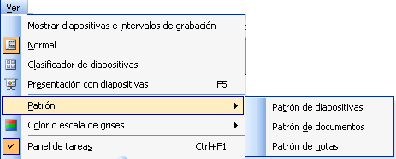
Si además aplicamos una plantilla de diseño a la presensación, PowerPoint añadirá un patrón de título. Así, si todas sus presentaciones utilizan el mismo diseño en todas las diapositivas, nos bastará con un único conjunto de patrones. Sin embargo, en determinadas circunstancias quizás necesitemos crear varios conjuntos.
  - Objetivos
Los objetivos que nos planteamos son:
- Utilizar el patrón de diapositivas como recurso para favorecer la realización de presentaciones uniformes.
- Realizar efectos de animación a los objetos de una presentación.
- Definir intervalos, transiciones y configuración.
- Establecer enlaces internos y externos en una presentación.

- Unidad 1: Patrón de diapositivas.
  - Introducción Patrón de diapositivas
Los patrones garantizan que todas las diapositivas de una presentación tendrán una apariencia uniforme.
Al trabajar con plantillas de diseño muchas veces tenemos la sensación de estar encorsetados a lo que el programa dicte o a lo que en un principio habíamos creado como plantilla, y por otra parte al trabajar desde documentos en blanco muchas veces tenemos la sensación de repetir numerosas acciones al tener las diferentes diapositivas diversos elementos comunes.
Para poder trabajar con el patrón de diapositivas desplegaremos el menú Ver-Patrón.
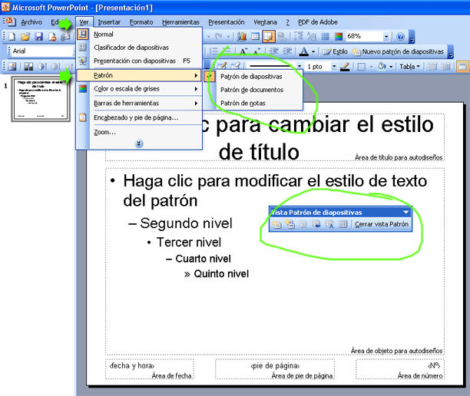
Recomendaciones y consejos.
Si desea incluir un gráfico, un texto o cualquier otro tipo de objeto en varias diapositivas, añádalo al patrón de diapositivas. Repita el proceso también con el patrón de títulos si desea que en las diapositivas de titulo aparezcan esos mismos objetos.

  - Utilización del patrón de diapositivas
Si quisiéramos cambiar todas las diapositivas de una presentación (excepto las diapositivas de título) exactamente del mismo modo, es recomendable cambiar el patrón de diapositivas. Por ejemplo, si deseas incluir un logotipo en todas las diapositivas; hazlo en el patrón de diapositivas, no en las diapositivas de una en una. Aplica la misma teoría si deseas incluir siempre un texto, cambiar un color, modificar una fuente.
El patrón de diapositivas se comporta igual que el patrón de títulos, con dos pequeñas excepciones:
El patrón de diapositivas únicamente se aplica a las diapositivas "normales" de una presentación (es decir, a todas las que no son diapositivas de título). El patrón de títulos se aplica únicamente a las diapositivas de título, y en la mayoría de los casos se trata únicamente de la primera diapositiva de la presentación.
El patrón de diapositivas incluye un marcador de posición diseñado principalmente para contener listas con viñetas. El patrón de títulos incluye en esa misma posición un marcador de posición para un subtítulo.
La terminología utilizada en PowerPoint para los dos marcadores de posición predeterminados de un patrón de diapositivas requiere alguna explicación:
El Área de título para autodiseños corresponde a cualquier diseño de diapositiva que incluya un título.
El Área de objeto para autodiseños parece ser un marcador de posición de texto normal, pero en realidad no es así. Cualquier cambio que hagamos en este último marcador de posición se aplicará a todos los diseños de diapositiva que contengan cualquier tipo de objeto, no solo texto. Por tanto, si cambia el tamaño del marcador de posición y lo hace más pequeño, el cambio afectará a todos los diseños de diapositivas. Una vez realizado este cambio, si creas una nueva diapositiva con el diseño Título, texto y contenido, PowerPoint reducirá el tamaño del marcador de posición de texto y el de contenido incluidos en el área definida por el Área de objeto para autodiseños en el patrón de diapositivas.
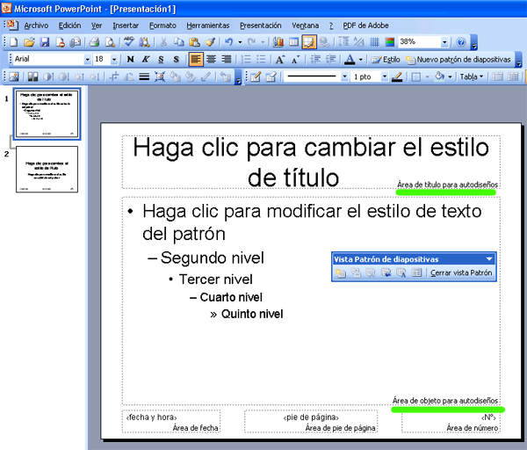
Si cambiamos el tamaño o la forma del Área de objeto para autodiseños, el cambio afectará a todas las diapositivas que contengan cualquier tipo de texto o contenido.

Las instrucciones generales del patrón de diapositivas son iguales que las del patrón de títulos, descritas en la sección anterior:
El texto que aparece en las áreas de título y de objetos únicamente aparece como explicación. Aunque es posible modificar el texto predeterminado, el texto que aparece no se mostrará en la presentación.
Entonces… ¿qué hacemos en el patrón de diapositivas?
- Puedes cambiar el formato, fuente, tamaño de la letra… para cada nivel de las listas.
- Puedes cambiar el tamaño o la posición de los marcadores de posición.
- Puedes escribir texto en los marcadores de posición de fecha, pie de página o número de diapositiva para que aparezca en todas las diapositivas de la presentación, así por ejemplo puedes poner quien es el autor y automáticamente aparece en otras diapositivas.
Cuando trabajas en una diapositiva y modificas la configuración predeterminada por el patrón de diapositivas se rompe el vínculo entre la diapositiva y el patrón. Vamos a verlo.
  - Modificar patrón de diapositivas

Para cambiar el formato del título o el subtítulo, haz clic en el marcador de posición correspondiente y modifica el formato de fuente o de párrafo. Del mismo modo, podemos hacer clic en los marcadores de posición de fecha, pie de página o número de diapositiva y ajustar su formato.

Por ejemplo, si deseas que el título de todas las diapositivas de título esté alineado a la izquierda (en lugar de centrado), haz clic en el marcador de posición del título y, después, haz clic en el botón Alinear a la izquierda en la barra de herramientas Formato.

Del mismo modo, puedes cambiar el tamaño o la posición de cualquier marcador de texto del patrón de títulos. Así, si mueves 3 centímetros hacia abajo el marcador de posición del subtítulo, todos los subtítulos de todas diapositivas de título aparecerán desplazados tres centímetros.
Advertencias: Para reducir la distancia entre la viñeta y el texto; selecciona Ver-Regla y cambia las posiciones de tabulación. PowerPoint alinea cada nivel de una lista de viñetas y del texto correspondiente con las posiciones de tabulación que aparecen en la regla.

PowerPoint pasará por alto cualquier texto que escribas en los marcadores de posición de título o de subtítulo del patrón de diapositivas. Sin embargo, el texto que escribas en los marcadores de posición de fecha, pie de página o número de diapositiva aparecerá en todas las diapositivas de título.

Por tanto, si deseas que el número de diapositiva aparezca en la forma "Diapositiva n° n", haz clic en el marcador de posición Área de número y escribe el texto "Diapositiva n° " (incluido el espacio al final) delante del texto <N°>. (o ve al menú Insertar - Nº diapositiva)
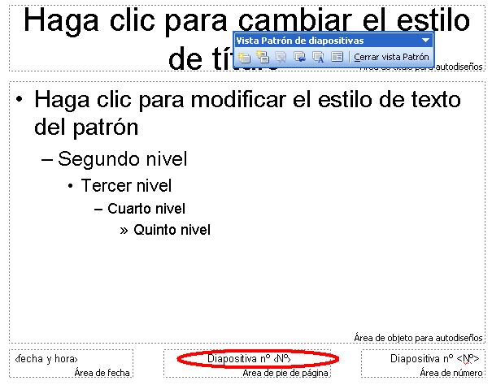
Curiosamente el código “Diapositiva nº <Nº>” no me funciona en el área del numero (abajo derecha) pero sí en cualquier otro sitio
En la figura funciona en el área de pie de página mientras que en área de número no funciona. Si sabes porqué por favor escribe a jjquintana@educa.aragon.es y modificaré estos apuntes.
Por supuesto el área de pie de página se puede mover donde uno quiera y se puede poner a la derecha.
Recomendaciones y consejos.
Si eliminamos por error uno de estos cinco marcadores de posición, podremos recuperarlo sin problemas. Para ello, seleccionamos Formato>Diseño del patrón, activamos la casilla de verificación del marcador de posición eliminado y haga clic en Aceptar. El nuevo marcador de posición aparecerá en su ubicación predeterminada.
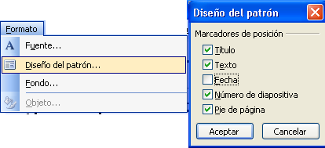

Podemos omitir la configuración predeterminada por el patrón de títulos en cada diapositiva de título de forma individual. Por ejemplo, si deseamos mover el subtítulo de una diapositiva o añadir una imagen únicamente en una diapositiva de título, vayamos a la diapositiva correspondiente y realicemos la modificación.

Al modificar en una diapositiva la configuración predeterminada por el patrón de títulos se rompe el vínculo entre esa opción y el patrón, por lo que cualquier cambio realizado más tarde en este último no afectará a la opción modificada. Por ejemplo, si cambiamos el formato del subtítulo de la primera diapositiva de una presentación y posteriormente cambiamos el formato del subtítulo en el patrón de títulos, el subtítulo de la diapositiva no cambiará.

Ese vínculo no se restaurará ni aunque cambiemos el patrón de títulos completo aplicando una nueva plantilla de diseño. Sin embargo, si desea restaurar el vínculo entre una diapositiva y el patrón correspondiente, podemos hacerlo abriendo el panel de tareas Diseño de la diapositiva, haciendo clic en la flecha que aparece a la derecha del diseño Diapositiva de título y seleccionando en el menú contextual la opción Volver a aplicar diseño.
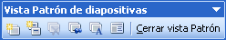
Para cerrar la vista de patrón de diapositivas o pinchamos en el botón Cerrar vista patrón o en Ver – Normal
Práctica 1 Unidad 1 Módulo 4
Patrón de Diapositivas
A continuación vamos a cambiar a vista Patrón de diapositivas, con el que podremos cambiar las características generales de las diapositivas de la presentación, como son la situación de los cuadros de texto y título, el tipo o tamaño de fuente, el color de la fuente o el fondo de la diapositiva, el aspecto de las viñetas...
Para poder trabajar con el patrón de diapositivas desplegaremos el menú Ver. A continuación señalaremos la opción Patrón y pincharemos sobre Patrón de diapositivas.
En este momento podremos ver la posición que ocupa cada uno de los cuadros de texto, dentro de la diapositiva. También veremos la zona que ocuparan la fecha y la hora, el pie de página...
Poner en Pie de página tu nombre como autor, y el número de diapositiva
Desde el patrón de diapositivas también podemos cambiar el formato de las viñetas haciendo clic con el botón derecho del ratón sobre la zona de texto con viñetas.
Pincharemos la, opción Viñeta y de la ventana Viñeta elegiremos el nuevo aspecto antes de Aceptar
Podremos modificar el formato del texto en el patrón, haciendo clic sobre el cuadro de texto que le corresponda. Luego sólo hay que realizar los cambios normalmente, pulsando en las negrillas subrayado, cambiando el color, el tamaño...
Al volver a vista Diapositiva, podremos comprobar cómo los cambios han sido realizados sobre todas las diapositivas de la presentación.
Podemos aplicar este patrón a las presentaciones que hagamos.
  - Uso del patrón de títulos

El Patrón de títulos controla las diapositivas de "título" (normalmente, la primera diapositiva de una presentación). Si creamos una presentación con el Asistente para autocontenido o cualquiera de las plantillas incluidas con PowerPoint, incluirá una diapositiva de título en la primera posición.

Muchas presentaciones pueden utilizar con eficacia varias diapositivas de título, todas ellas basadas en el mismo patrón, ya que pueden ayudar a organizar presentaciones largas, destacar una transición de un tema a otro o proporcionar pistas para saltar a presentaciones personalizadas. Las diapositivas de título pueden insertarse en cualquier posición de una presentación y en cualquier momento.
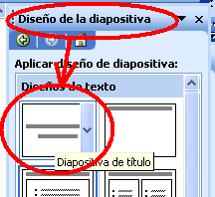
Para convertir cualquier diapositiva genérica en una diapositiva de presentación, entramos en el panel de tareas Diseño de la diapositiva, seleccionamos la diapositiva que deseamos convertir y hacemos clic en el diseño Diapositiva de título (el primero del panel de tareas).
Es el único método para convertir una diapositiva "normal" en una diapositiva de título.
Cualquier cambio realizado en el patrón de títulos se reflejará automáticamente en todas las diapositivas de título de una presentación. Así, si cambiamos el subtítulo del patrón de diapositivas a una fuente Arial negrita de 40 puntos, todas las diapositivas de título de la presentación utilizarán ese tipo de letra con esos atributos.
Recomendaciones y consejos.
Si la presentación solo tiene una diapositiva de título y no deseas utilizar la presentación como base para otras nuevas, ni utilizar sus diseños para modificar el diseño de otras presentaciones, no existe ningún motivo para modificar el patrón de títulos

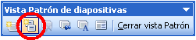
Para ver el patrón de títulos, selecciona Ver –Patrón - Patrón de diapositivas. La vista cambiará a Patrón de diapositivas, se añadirá un botón llamado Nuevo patrón de diapositivas a la barra de herramientas Formato y aparecerá la barra de herramientas Vista Patrón de diapositivas.

A continuación, haz clic en el patrón de títulos en el panel de vistas en miniatura de la izquierda. Si no puedes distinguir el patrón de títulos del patrón de diapositivas, sitúa el puntero del ratón sobre las vistas en miniatura para que aparezca un cuadro de información en pantalla que identifique cada elemento (véase gráfico inferior).

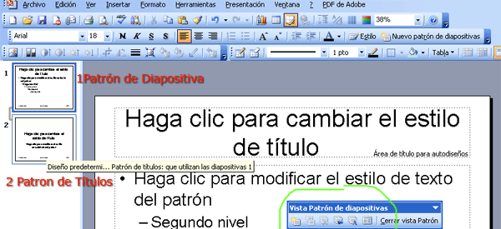

Un patrón de títulos normal incluye marcadores de posición para un título y un subtítulo, así como un diseño de fondo (normalmente asignado por el diseño aplicado desde el panel de tareas Diseño de la diapositiva). Algunos patrones de títulos también tienen marcadores de posición para una fecha, un pie de página y un número de diapositiva.
  - Definir una plantilla propia
A continuación aprenderemos a guardar una presentación, dándole las características de una plantilla. De este modo podremos aplicarla sobre futuras presentaciones o sobre presentaciones ya existentes.
- Creamos una presentación que guardaremos como plantilla:
  - Selecciona Archivo> nuevo.
  - Haz clic en el icono presentación en blanco.
  - Selecciona un autodiseño.
  - Selecciona Ver>Patrón> Patrón de diapositiva.
  - Define característica de su patrón.
  - Cierra el patrón.
- Guardaremos como plantilla:
  - Selecciona Archivo Guardar como.
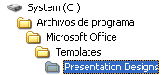
  - Selecciona, en el cuadro Guardar como tipo, Plantilla de presentación
  - Busca la carpeta de Diseños de presentaciones siguiente:
  - Escribe el nombre que deseamos asignarle a la nueva plantilla, en el cuadro Nombre de archivo.
  - Haz clic sobre el botón Guardar.

Cuando creamos una presentación nueva, nuestra plantilla estará en los estilos de diapositiva (Ver – Estilos de diapositiva)

- Unidad 2: Efectos de Animación.
  - Introducción
El objetivo fundamental de una presentación con diapositivas es llamar la atención del público sobre el contenido de la misma. Para ello, PowerPoint proporciona una gran variedad de efectos especiales, que es posible aplicar a cualquiera de los elementos que forman parte de las diapositivas.

Así, podrás definir en forma y tiempo el modo en el que los diferentes elementos de cada una de las diapositivas se mostrarán en la pantalla o configurar la forma más adecuada para pasar de una diapositiva a otra.

Estos efectos, que en general se podrían definir como efectos de animación.

Vamos a dar más vida a nuestra presentación a través de los efectos de animación, que se aplican a los objetos que forman la diapositiva. Por lo tanto se puede animar texto gráficos, sonidos e imágenes.
  - Animar Objetos.
Lo primero que hay que hacer es decidir el objeto que deseamos animar, en este caso el logotipo insertado en la primera diapositiva de nuestra presentación hacer clic en él y entramos en Presentación – Efectos de animación (o con el botón derecho en el objeto Efectos de animación).
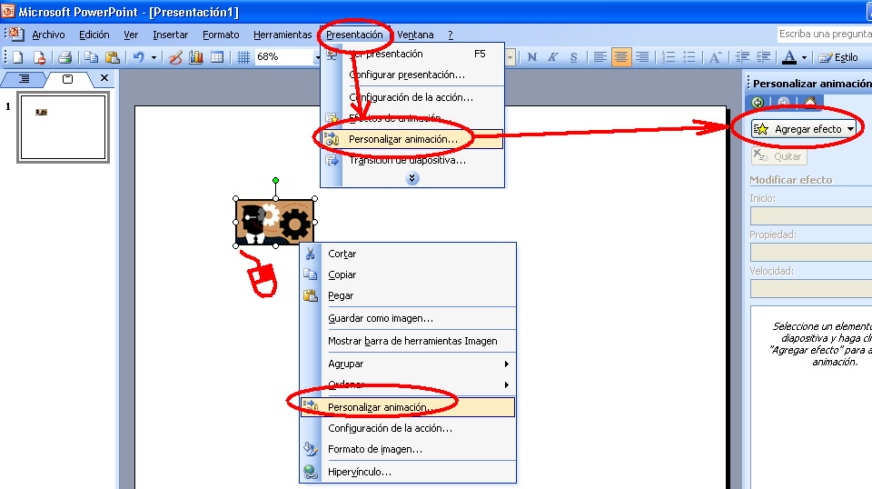Nos aparece la ventana de la derecha, y vamos seleccionando efectos
Haciendo clic en el botón nos aparecerán las siguientes opciones:
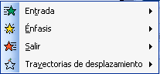
- Entrada: El objeto inicialmente no aparece en la diapositiva, y al hacer clic aparece con un efecto
- Énfasis: El objeto ya está en la diapositiva, y al hacer clic hace un efecto
- Salir: Al hacer clic el objeto desaparece de la diapositiva
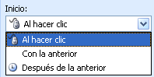
- Trayectorias de desplazamiento, igual que énfasis pero con desplazamiento
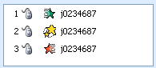
No es necesario utilizar la opción al hacer clic, tenemos otras opciones:
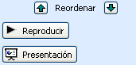
Al elegir un efecto de animación, podemos ir añadiendo incluso más efectos sobre el mismo objeto, en la figura se han elegido 3 efectos, de entrada, énfasis y de salida:
Aparecerá abajo una botonera para reordenar los efectos, reproducir o ver la presentación

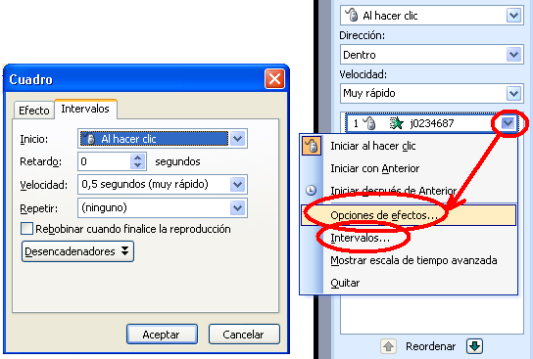
Y si hacemos clic en uno de los efectos podemos entrar en Opciones de los efectos o también en Intervalos y modificar muchas opciones:

Ver Efectos película. Ver video Personalizar animación.

Nota: Es aconsejable no recargar de efectos vuestra presentación

Práctica 2 Unidad 2 Módulo 4
Otros efectos: Cambiar el color de relleno.
A continuación aprenderemos la forma de trabajar con otros efectos de animación, para lo que utilizaremos como ejemplo el Cambiar el color de relleno
- Insertamos un texto en WORDART lo seleccionamos
- Con el botón derecho Personalizar animación
- Agregamos efectos
- Énfasis
- Más efectos
- Cambiar color de relleno
Puedes experimentar más efectos
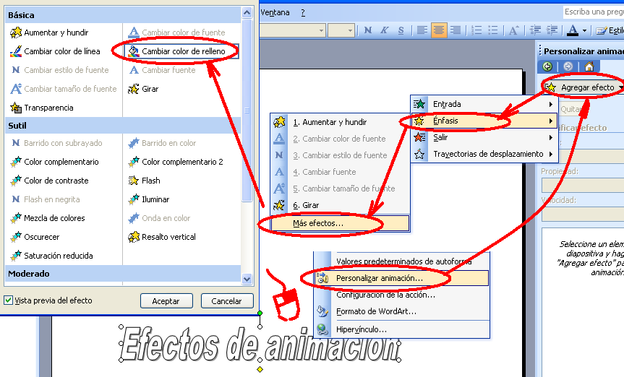

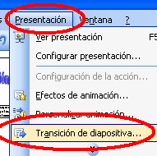
  - Transición de diapositiva
Para acabar de animar nuestra presentación, podemos hacerlo en el paso de una diapositiva a otra.

Entramos en Presentación – Transición de diapositiva

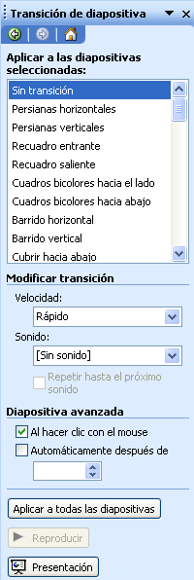
Nos aparecerá a la derecha un cuadro donde podemos elegir las transiciones

También podemos elegir la velocidad, sonido, incluso si las diapositivas pasan con clic con el ratón o automáticamente después de x segundos.

Tenemos dos opciones:
- Aplicarlas sólo a las diapositivas seleccionadas
- Aplicarlas a todas las diapositivas

Aplicarlas a las diapositivas seleccionadas

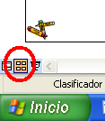
Lo primero que tenemos que hacer es cambiar la vista para que se vea mejor, para ello entramos en Ver-Clasificador de diapositivas o también en el botón inferior izquierda de la figura

Seleccionamos las diapositivas pulsando la tecla ctrl. y clic con el ratón

Seleccionamos la transición, en la figura se puede ver que se han seleccionado las diapositivas 5, 6 y 11 con la transición recuadro saliente
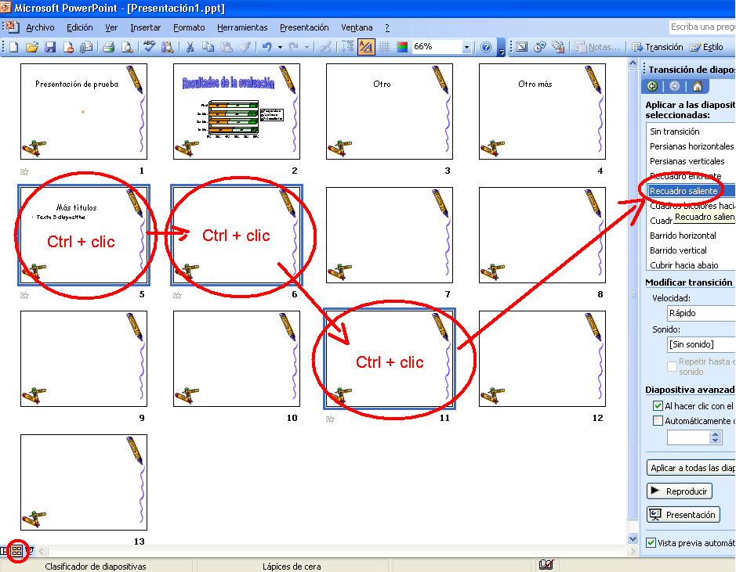

Aplicarlas a todas las diapositivas
tan sólo elegir la transición y apretar Ver video transición. 
  - Reordenar y animación automática.

Hay que poner un poco de orden, puesto que tenemos como animaciones en una misma diapositiva un objeto y varios textos. Hay que definir el orden de actuación y ello se hace desde personalizar animación El programa nos establece el orden según lo vamos animando, pero si no nos gusta ese orden lo podemos modificar en reordenar abajo a la derecha del gráfico.

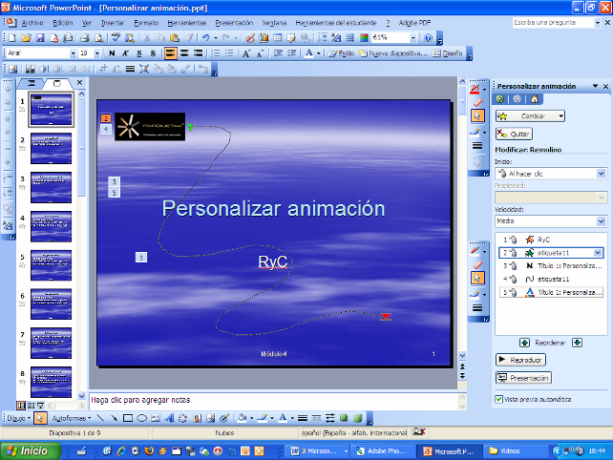

Recomendaciones y consejos.
Aplique combinaciones de animaciones preestablecidas y utilice animaciones personalizadas para modificarlas o crear secuencias de animación propias.  Curso Conectar con Internet.

- Unidad 3: Intervalos, transiciones y configuración
¿Qué tal si vamos automatizando la presentación? Dejemos que el ordenador trabaje y nosotros seamos meros testigos de la presentación, que nuestro trabajo nos ha costado.

Para lograrlo, el primer paso es definir los intervalos, o lo que es lo mismo, el tiempo de duración de exposición de cada diapositiva.
  - Ensayar Intervalos
Cada diapositiva tiene su identidad propia, ya sea por la extensión de texto, ya por la cantidad de animaciones, ya por la importancia de las imágenes, ya... Por ello lo más corriente es que es difícil que todas las diapositivas puedan recibir un intervalo igual. Cada una tiene su tiempo y para ello al iniciar ensayar intervalos, aparece la diapositiva correspondiente con un reloj (0:00:00) con el que se asigna su tiempo.
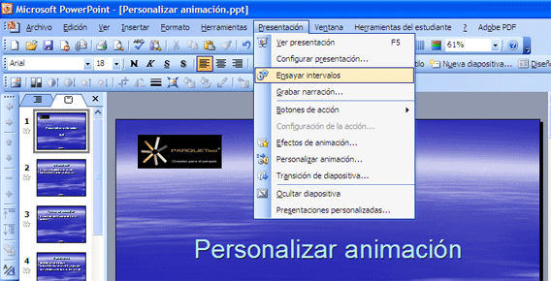

Hacemos clic en la diapositiva o en la flecha de ensayo y aparece el siguiente efecto. 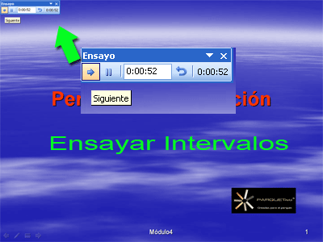
Conviene que cuando asignamos tiempo a una diapositiva con texto, leamos éste en voz alta y despacio mientras corre el reloj, así como permitir el desarrollo holgado de todas las animaciones. Si por alguna causa tenemos que realizar alguna pausa, pulsamos 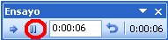
Al determinar el tiempo de la última diapositiva se presenta un cuadro de dialogo, donde se nos informa de la duración total de la presentación, al mismo tiempo que nos pide confirmación para guardar dichos intervalos.

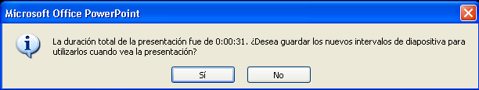

Después de aceptar en nuestro caso, abrimos el clasificador de diapositivas, y debajo de cada una de ellas aparece la duración específica de presentación.
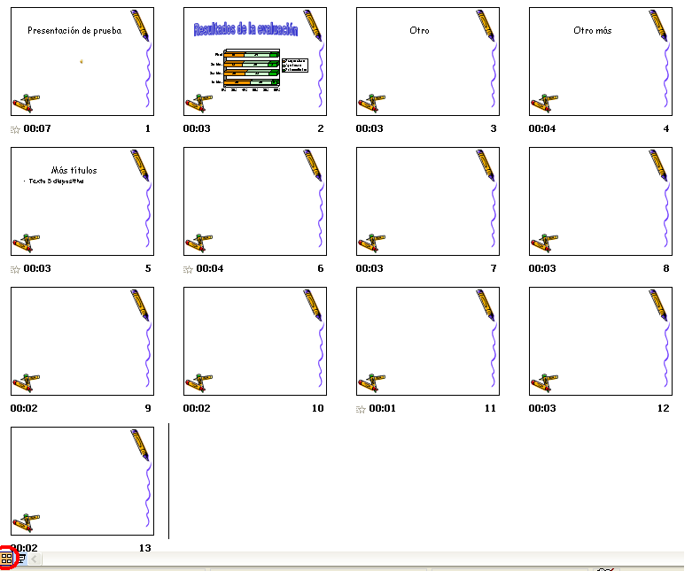
  - Configurar presentación

Conviene ver la presentación en su ejecución y comprobar todos los efectos de animación, puesto que puede haber alguna contraindicación con la definición de intervalos.

Una proyección automatizada tiene diferentes utilidades, una de ellas es que se repita indefinidamente hasta nueva orden. Ello es un recurso muy valorado cuando queremos tener presentaciones explicativas de manera autónoma. (Una semana cultural, una presentación de una exposición) Esto se realiza desde configurar presentación en el botón presentación.
En la ventana que se abre numerosas variables se muestran y una de ellas es repetir el ciclo hasta presionar escape. Esa es la opción a activar para conseguir esas presentaciones que no tienen fin hasta que no pulsemos escape.
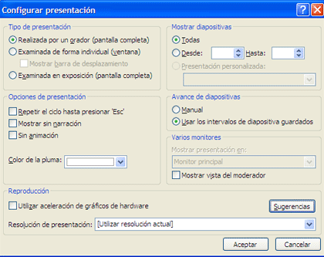
En la misma ventana aparece la posibilidad de Examinada en Exposición, ello es válido cuando queremos que ante la posible accesibilidad al ordenador en una presentación automática continua, exista un sistema de seguridad de manera que nadie pueda involuntariamente interrumpirla. De esta manera se desactiva el menú que aparece con un clic con el botón derecho cuando se está llevando a cabo la presentación.
Otro evento de esta ventana es la de Reproducción. Si activamos aceleración de gráficos por hardware se proyectará de una manera óptima.
  - Grabar narración.
Volviendo al botón presentación y a la consiguiente lista de opciones, ahora nos fijamos en grabar narración.
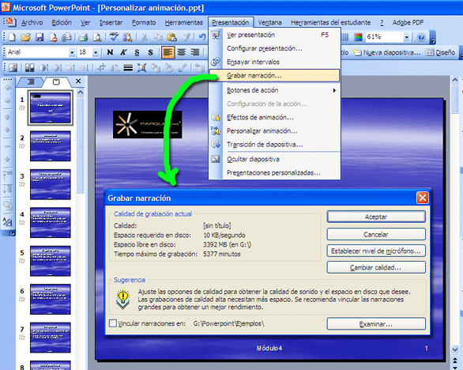
Al activarla se incorpora una nueva ventana que nos va a permitir la posibilidad de añadir una información oral a la presentación.
Las perspectivas son variadas ya que nos permite desde definir la calidad del sonido hasta poder volver a grabar la narración para una diapositiva concreta dentro de un todo continuo como es la presentación. Debemos de explicar que después de agregar una narración a diapositivas, aparece un icono de un altavoz en la parte inferior derecha de la diapositiva salvo en modo presentación. Eliminar la narración es algo tan sencillo como suprimir este icono. Por último indicar que si necesitamos transferir la presentación con grabación de narración a otro ordenador, debemos vincular el archivo independiente de sonido.

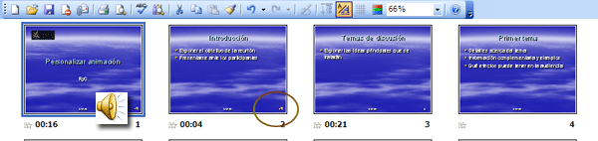
Práctica 3 Unidad 3 Módulo 4
Ensayar con el grabador de narraciones la exposición de tu presentación y ensañar intervalos con esta narración

  - Ocultar diapositiva
Otra alternativa del menú presentación es ocultar diapositiva, que consiste en seleccionar la o las diapositivas que se crean oportunos para no ser vistas en una presentación, pero sin suprimirlas del archivo.

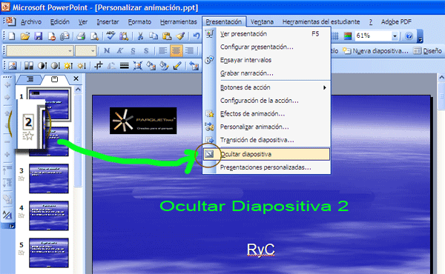

En nuestro caso, hemos seleccionado para ser ocultada la segunda de ellas, como así lo refleja el número 2 tachado dentro de un recuadro que se ha añadido a la esquina del gráfico superior. Pero para asegurarnos nada más fácil que irnos a modo presentación y ver como de la primera pasamos a la tercera, como si la segunda no existiese..
Para devolverla otra vez a la presentación de una manera visible, es algo tan sencillo como mantener seleccionada la diapositiva y volver a hacer clic en ocultar diapositiva.
Más adelante veremos la utilidad de ocultar diapositivas.
  - Presentaciones personalizadas
Cuando trabajamos con varias presentaciones, podemos generar otras rentabilizando las ya existentes con sus respectivas diapositivas. Ello se realiza con la opción presentaciones personalizadas, dentro del menú presentación.
Al hacer clic se abre la ventana correspondiente a presentaciones personalizadas. Nosotros lo tenemos en blanco porque todavía no hemos realizado ninguna, pero la curiosidad nos llama a crear una
.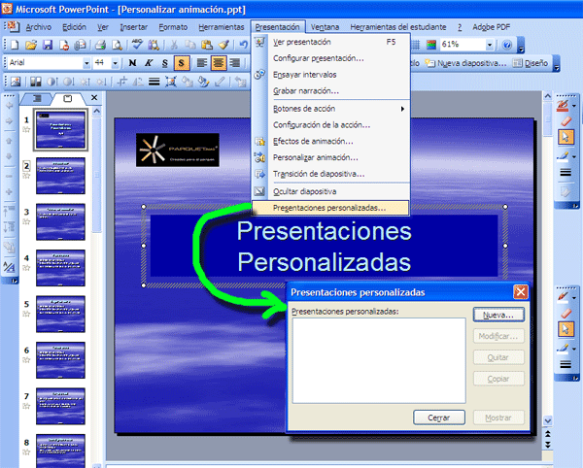
Seleccionamos nueva y nos aparece el listado de diapositivas a poder incorporar a la presentación personalizada. Una por una podemos agregarla a un nuevo listado de diapositivas que genera una nueva presentación que puede al mismo tiempo incorporar otras diapositivas de otras presentaciones.
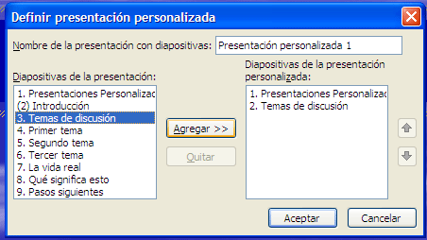
- Unidad 4: Interactividad en la presentación.
Hasta la fecha hemos estado trabajando con presentaciones de secuencia lineal. Es el momento de que al tronco le vayan saliendo ramas, en definitiva de crear hipervínculos que nos permitan desde un texto o gráfico saltar a otra parte; ya sea dentro de la misma presentación, o fuera de la presentación (a una página Web, o un documento Word…)
  - Botones de acción
PowerPoint nos ofrece la posibilidad de unos gráficos llamados botones de acción que facilitan la creación de enlaces. Por ejemplo, en nuestra consabida presentación sería muy útil la existencia de un botón que nos permitiera retroceder de diapositiva al hacer clic sobre él. Para ello nos situaríamos en la segunda diapositiva y desde presentación, activamos botones de acción. Escogemos el que corresponde a la acción de hacia atrás o anterior.
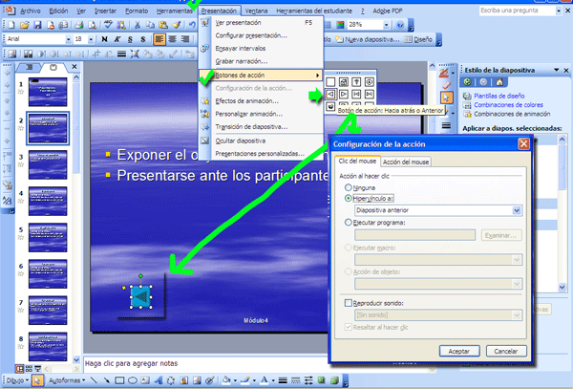

Si queremos cambiar las características estéticas del botón, es algo tan fácil como hacer clic sobre él con el botón derecho del ratón. Comprobamos la existencia de formato de autoforma y la seleccionamos.

Ahora podemos cambiar diferentes elementos, entre ellos el color, si elegimos fondo, nos pone el botón en el color de fondo y queda muy bien. En el gráfico ponemos un amarillo suave como ejemplo.
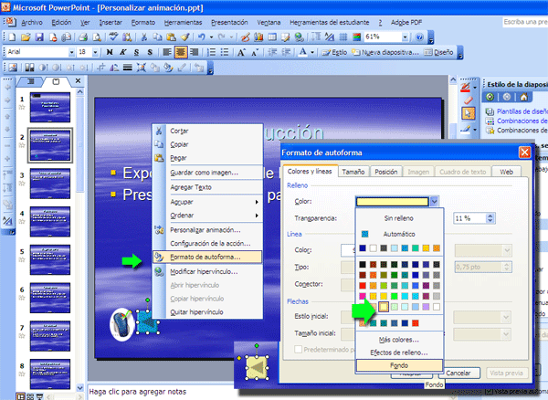

Ya lo tenemos a nuestro gusto. Ahora es el momento de insertar dicho botón al resto de las diapositivas salvo la primera, ¿hay alguna manera de hacer esto automáticamente?

Pues claro que sí, utilizando el Patrón de diapositivas para ello insertamos los botones en el patrón de diapositivas por ejemplo en el pie de página, pero no en el patrón de títulos (la primera diapositiva tiene que ser de sólo título como es lo habitual)
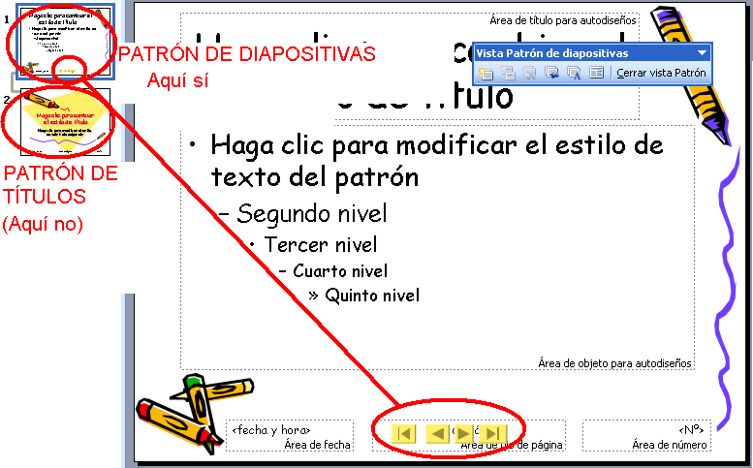

  - Hipervínculo a otra diapositiva
Podemos insertar un botón sin icono, donde después colocaremos un texto encima de él que vaya a otra diapositiva, tal y como lo indica la figura

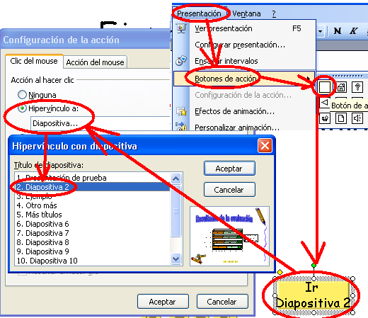

Cualquier objeto podemos hacer que tenga un hipervínculo a otra diapositiva, por ejemplo en la figura es un cuadro de texto dando con el botón derecho a Hipervínculo luego a Lugar de este documento y seleccionar la diapositiva
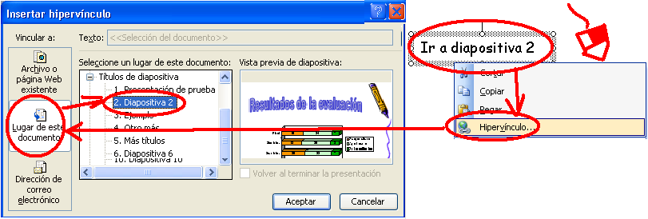

Práctica 4 Unidad 4 Módulo 4
Botones de acción.
Los hipervínculos a diapositivas a la misma presentación tienen posibilidades didácticas:

- Por ejemplo UN ÍNDICE DE LA PRESENTACIÓN y así ir a la diapositiva correspondiente.
- Otro ejemplo más sofisticado es crear una presentación INTERACTIVA con los alumnos con preguntas tipo TEST de esta manera despertamos su atención en la presentación y según la opción salta a una diapositiva que diga BIEN o diga MAL

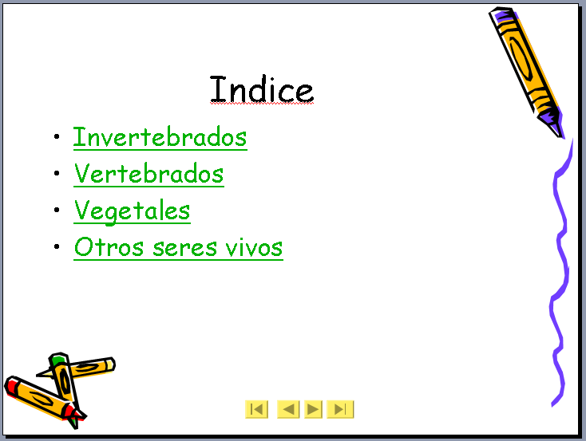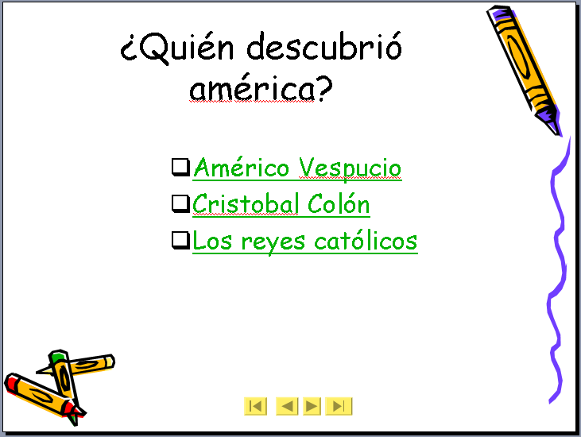

Se puede jugar con las diapositivas ocultas, por ejemplo las diapositivas Bien y Mal son ocultas y sólo se visualiza a través de los hipervínculos correspondientes
Te proponemos practicar estos dos tipos de presentaciones.

  - Hipervínculo a otra presentación
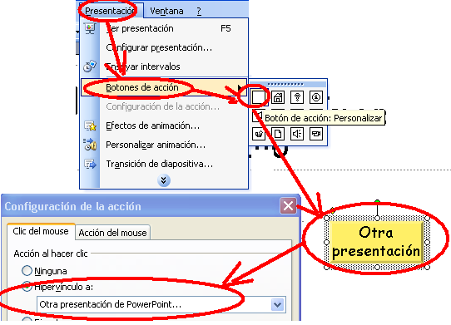
Podemos poner un botón sin icono y lo podemos enlazar a otra presentación, como indica la figura
E indicamos dónde está la otra presentación

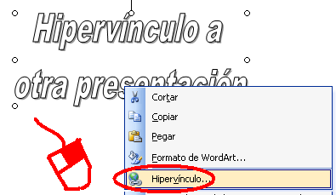
Si en vez de ser un botón queremos que sea otro objeto, por ejemplo una imagen, simplemente con el botón derecho, seleccionamos Hipervínculo en la figura se ha seleccionado un texto en WordArt.
ATENCIÓN cuando elegimos hipervínculos a documentos tienen que estar en la misma carpeta que la presentación inicial antes de hacer el hipervínculo pues en caso contrario funcionaría en nuestro ordenador, pero en otro ordenador no, igual que pasaba con la música y el vídeo.

Y elegimos la presentación que está en la misma carpeta que la presentación original
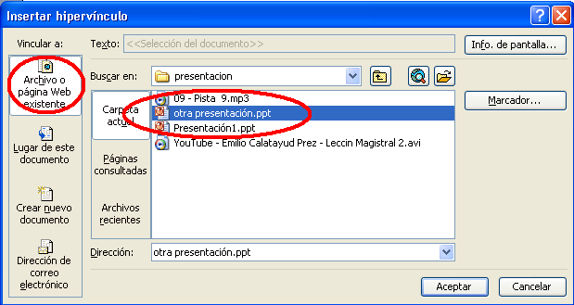
en la figura la presentación original se llama Presentación1 y la presentación del hipervínculo se llama otra presentación, vemos que están las dos en la misma carpeta y que en esa carpeta está también la música y el vídeo que también hay que tener las mismas precauciones
  - Hipervínculo a otro documento
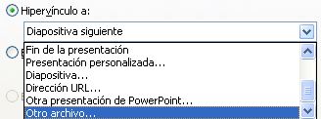
Podemos tener un hipervínculo a un documento Word por ejemplo, y su realización se hace exactamente igual que un hipervínculo a otra presentación.
La única diferencia es que si es a través de un botón sin icono, en vez de elegir Otra presentación hay que elegir Otro archivo…
  - Hipervínculo a página Web
Y se define posteriormente el hipervínculo. Nosotros hemos puesto una página Web, recordemos que también podemos copiar del navegador y pegar en esta ventana, la dirección Web (ctrl.+C y ctrl. +V).
. 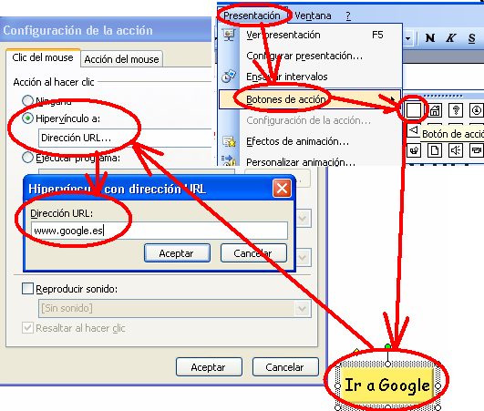
Pasamos a modo presentación con diapositivas y hacemos clic sobre el botón cuando la flecha se convierta en una mano al pasar el ratón sobre él.
Ver video insertar enlaces o hipervínculos
  - Hipervínculo a correo electrónico
Para hacer un enlace a correo electrónico es exactamente igual que un hipervínculo a una dirección Web sólo que para un botón de acción hay que anteponer las palabras mailto: a la dirección de correo electrónico
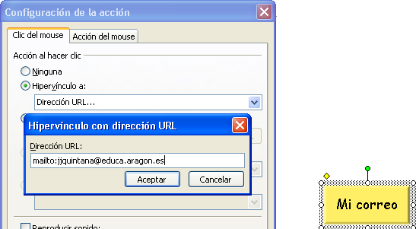

Para un hipervínculo creado en cualquier objeto no es necesario, pues existe un botón exclusivo para estos enlaces que automáticamente ponen la palabra mailto: (rellena el campo correo electrónico y verás como aparece automáticamente la palabra mailto:) además de la posibilidad de poner el campo Asunto:

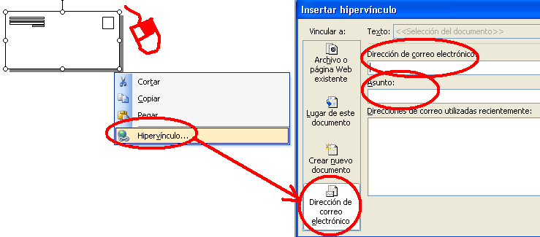
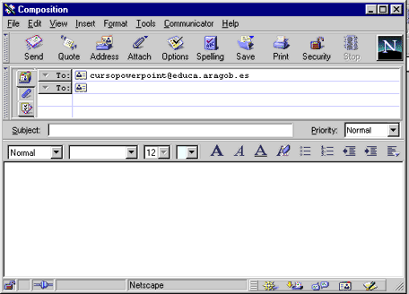

Al hacer clic se nos abrirá el programa que tengamos configurado el correo electrónico por ejemplo el Outlook Express.

- Unidad 5: Notas Explicativas
  - Introducción
Con la vista normal tenemos la forma más fácil y sencilla para añadir y modificar notas. Podemos ampliar el panel de notas tanto como queramos. Ver > página de notas para cambiar a la vista página de notas. En esta vista se oculta el esquema y se muestra una página completa, tal como aparecerá al imprimir las notas como referencia.
El texto de esta página lo introduciremos dentro de la línea discontinua, que llamaremos marcador de posición de notas
Si las notas ocupan más de una página, la vista amplia de la página de texto hacia abajo para aceptar el texto introducido. Sin embargo, si imprimimos las notas de esa diapositiva aparecerán truncadas para ocupar una única página.

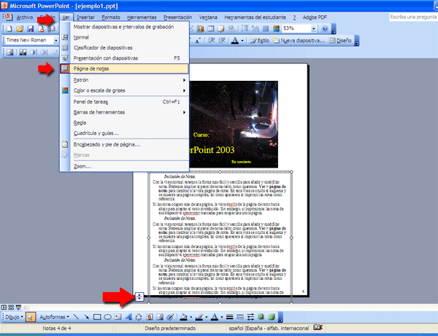

Cuando lancemos la presentación F5, para que el orador (o sea tú como profesor) lea las notas: Botón derecho- Pantalla-Notas del orador y vemos las notas o también en el menú de presentación, en el botón en la opción Pantalla.
Probadlo con el vídeo proyector y veréis qué pasa. LOS ALUMNOS NO LO VEN ¡!! Luego sirve como ayuda al orador para explicar la diapositiva sin necesidad de leerla o cargarla de texto.
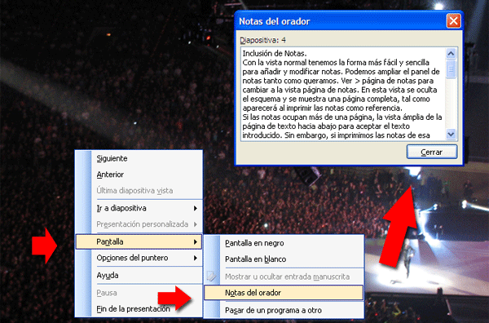
Otra forma de incorporar las notas es dentro de la presentación en la ventana inferior, incorporar notas por este camino es válido para textos cortos
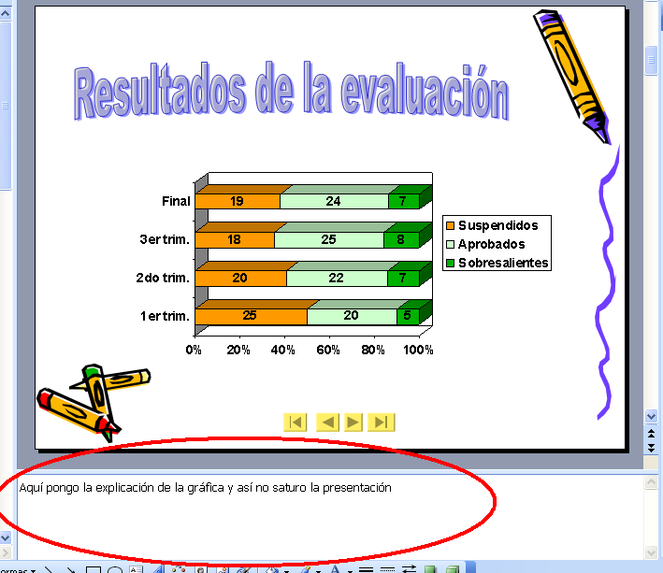
  - Patrón de notas
Si queremos modificar los esquemas predeterminados del texto explicativo para todas las diapositivas, es suficiente ir a patrón de notas. Ver> Patrón > Patrón de notas.
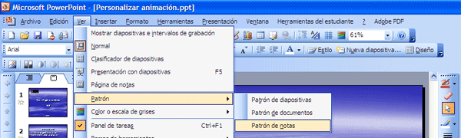
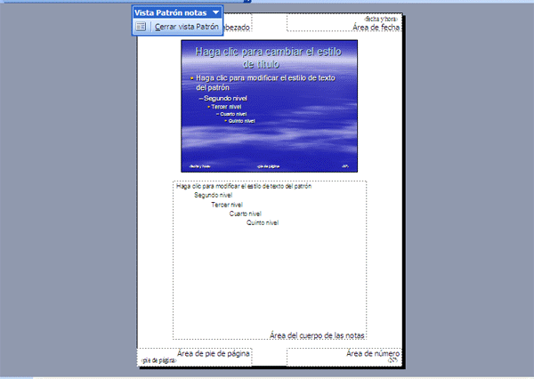
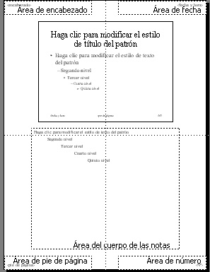
Y desde allí especificar las nuevas características.

Por cierto en los recuadros que existentes en la parte inferior, nos recuerda la especificación de los pies de página que pueden ser modificados desde el patrón de notas.

Si quisiéramos incorporar encabezados y pies de página a las diapositivas en sí, es tan sencillo como ir al botón de ver y activar la opción correspondiente.
En la ventana que surge aparecen numerosas alternativas que proporcionan información complementaria a la diapositiva.
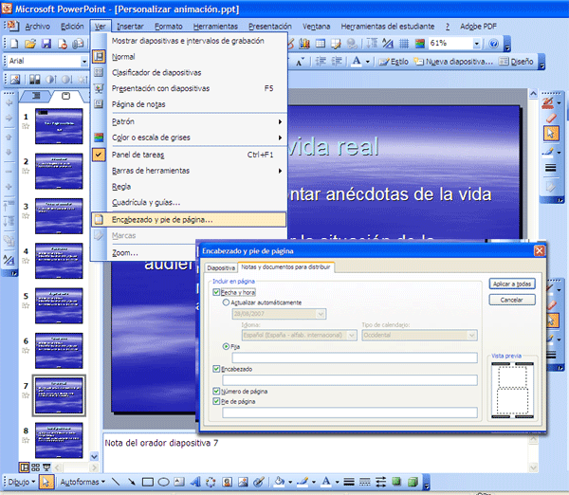
  - Imprimir una página de notas
Imprimir una página de notas y adelantándonos a la unidad 5-4, relativa a la impresión y creación de documentos, es tan sencillo como desde el botón archivo seleccionar imprimir.
De la ventana resultante optamos por cambiar diapositivas por páginas de notas en el menú despegable de imprimir, ya sea todas las diapositivas o solamente la actual.
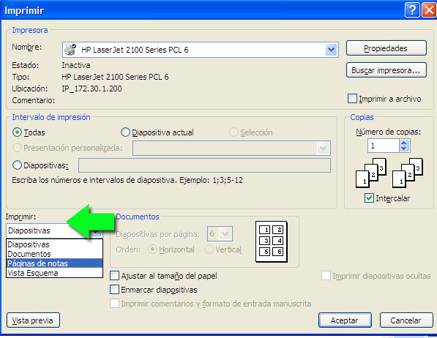
  - Mejorar el trabajo enviando la página de notas a Word
Si queremos mejorar el trabajo y conseguir un formato más personalizado, podemos enviar la presentación a Word. Ello se consigue desde archivo, activar enviar a; para posteriormente elegir Microsoft Word.
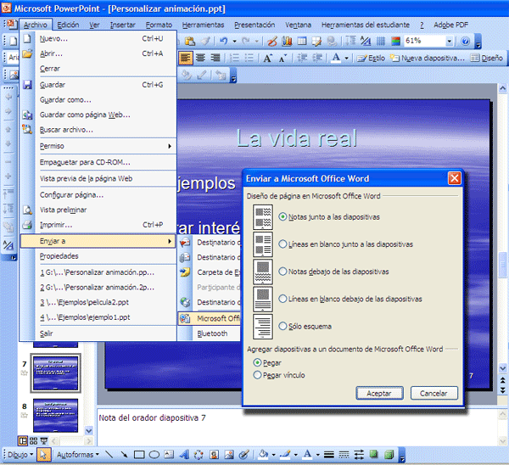
Con ello conseguimos exportar la presentación PowerPoint a Word. Desde un principio se presentan diferentes alternativas de formato. Una utilidad que nos parece rentable es la de pegar vínculo, que proporciona un nexo entre el archivo de PowerPoint con el Word, de tal manera que los cambios que se realicen en la presentación quedarán reflejados en el archivo de Word.
Aceptamos y se abre Microsoft Word. El resultado es un documento en que los diferentes elementos de la presentación aparecen distribuidos en formato tabla. Si conocemos este procesador de textos, seremos conscientes de las posibilidades de adaptación existentes.

Práctica 5 Unidad 5 Módulo4

Práctica
Tomemos "Notas del orador"
Cada diapositiva tiene una página de notas que incluye una versión más pequeña de la diapositiva y espacio para las notas del orador, como se vio en la unidad.
Estas notas pueden imprimirse y, más tarde, utilizarse para recordar puntos importantes durante una presentación y pasarlos como apuntes para entregar a la audiencia.
Para escribir notas asociadas a una diapositiva, tiene dos posibilidades:
• Cambiar a la vista Página de notas, seleccionando Ver Página de notas, y escribir en el espacio destinado a este fin los comentarios.
• Desde cualquier otra vista seleccionar Ver / Notas del orador (a excepción de en la vista Presentación de diapositivas, en la que se encuentra esta opción en el menú contextual) y escribir en el cuadro que aparece, las notas asociadas a la diapositiva activa. De esta forma se podrá visualizar en el ordenador las notas asociadas a cada diapositiva, mientras se realiza la presentación.
Realiza lo anterior en cualquiera de las presentaciones que ya has creado.

- Ejercicio Módulo 4
Ejercicios
QUE SE DEBEN REMITIR AL TUTOR AL FINALIZAR EL MÓDULO 4

Título: Hacer una presentación poniendo patrones, botones, transición de diapositivas, hipervínculos, grabando narración…
TRABAJO PRÁCTICO A ENVÍAR AL TUTOR
Presentación de 5 diapositivas visibles y una oculta:
- Ocultar la 2ª diapositiva
- La primera diapositiva que sea de sólo título
- Utilizar el patrón de diapositivas y de títulos como recurso para favorecer que la presentación sea uniforme.
- En el patrón de diapositivas insertar Botones de acción de tal forma que estén en todas las diapositivas, pero que en la primera que no estén (es decir, ponerlo en el patrón de diapositivas pero no en el patrón de títulos)
- Poner algún efecto de Transición de diapositiva
- Añadir notas al orador muy breves en todas o algunas diapositivas
- Grabar la narración correspondiente a estas notas al orador
- Ensayar intervalos de manera de que la narración se oiga
- En cada diapositiva agregar efectos de animación a algún objeto (no recargar)
- Poner los siguientes hipervínculos:
  - A una diapositiva
  - A un archivo Word ENTREGA JUNTO CON LA PRESENTACIÓN EL ARCHIVO WORD
  - A una página Web
  - A un correo electrónico

Entrega:

Fecha límite: marcada por el tutor
Archivos a entregar: (Guardar como: vuestro primer apellido, 2ª apellido y nombre)
Documento Powerpoint (.ppt) apellido1_apellido2_nombre_practicaM4.ppt
Documento Word de una página, hipervinculado desde el anterior.
Formato: Documento power point (.ppt) y Word .doc
Número de diapositivas: Mínimo 6 Memoria: máximo recomendable 2000k ó 2 megas.
Nombre del archivo: apellido1_apellido2_nombre_practicaM4.ppt
por ejemplo: garcia_lorca_federico_practicaM4.ppt
NOTAS:
Aunque puedes seguir trabajando, espera la corrección del tutor antes de enviar el siguiente Ejercicio La presentación y el documento Word hazlo en una carpeta y comprímela, el archivo resultante es el que tienes que enviar.
- Si el archivo resultante de la compresión ocupa ± 2M (±2000k) puedes enviarlo por correo al tutor
- Si ocupa entre ±2M y ±10M comprímelo en varios paquetes y envía tantos correos como paquetes
- Si ocupa más de ±10M y menos de 100M envíalo por Esnips
- Si ocupa más de 100M es que algo haces mal, comunícaselo al tutor
¿Cómo comprimir, comprimir en varios paquetes y enviar por Esnips? Lo tienes en Ayudas del DVD de Aularagón o en http://cprcalam.educa.aragon.es/TIC/cursos/AULARAGON/index.php

